
หน่วยการเรียนรู้ที่ ๔
สืบสานมรรยาทไทย
เสียง

แผนการจัดการเรียนรู้ที่ ๗

มารยาทในการใช้ห้องสมุด


ชั้นประถมศึกษาปีที่ ๒ เวลา ๑ ชั่วโมง

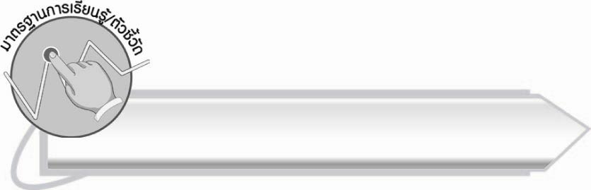
มาตรฐานการเรียนรู้/ตัวชี้วัด

มาตรฐานการเรียนรู้
มาตรฐาน ท ๑.๑ ใช้กระบวนการอ่านสร้างความรู้และความคิดเพื่อนำไปใช้ตัดสินใจแก้ปัญหาในการดำเนินชีวิต และมีนิสัยรักการอ่าน
ตัวชี้วัด
ท ๑.๑ ป. ๒/๗ อ่านข้อเขียนเชิงอธิบาย และปฏิบัติตามคำสั่งหรือข้อแนะนำ
ท ๑.๑ ป. ๒/๘ มีมารยาทในการอ่าน

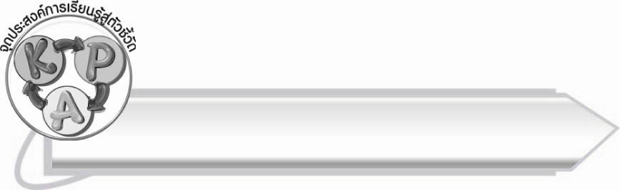
จุดประสงค์การเรียนรู้สู่ตัวชี้วัด

๑. สรุปข้อควรปฏิบัติในการใช้ห้องสมุด (K)
๒. ปฏิบัติตามคำสั่งหรือข้อแนะนำเพื่อส่วนรวมได้ (P)
๓. มีจิตสำนึกที่ดีที่จะปฏิบัติเพื่อส่วนรวม (A)
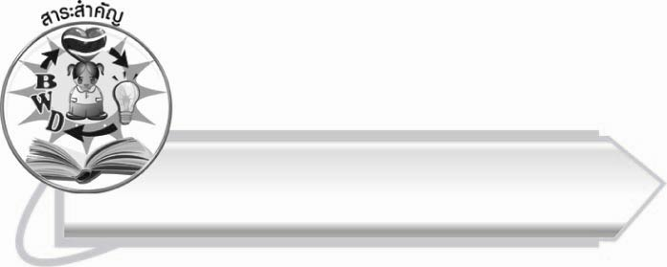

สาระสำคัญ

การปฏิบัติตามคำสั่งหรือข้อแนะนำในการใช้ห้องสมุดจะเกิดผลดีต่อตนเองและส่วนรวม

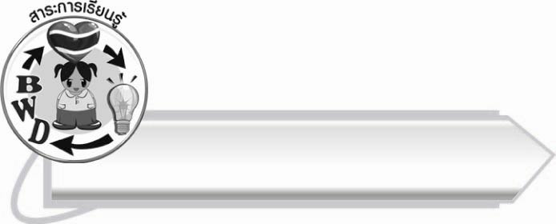

สาระการเรียนรู้

มารยาทในการใช้ห้องสมุด



สมรรถนะสำคัญของผู้เรียน

๑. ความสามารถในการสื่อสาร
- ทักษะการอ่าน
- ทักษะการเขียน
- ทักษะการฟัง การดู และการพูด
๒. ความสามารถในการคิด
- การสังเคราะห์
- การสรุปความรู้
๓. ความสามารถในการแก้ปัญหา
๔. ความสามารถในการใช้ทักษะชีวิต
๕. ความสามารถในการใช้เทคโนโลยี


คุณลักษณะอันพึงประสงค์

มีวินัย
ตัวชี้วัดที่ ๓.๑ ปฏิบัติตามข้อตกลง กฎเกณฑ์ ระเบียบ ข้อบังคับ ของครอบครัว
โรงเรียน และสังคม
มีจิตสาธารณะ
ตัวชี้วัดที่ ๘.๒ เข้าร่วมกิจกรรมที่เป็นประโยชน์ต่อโรงเรียน ชุมชน และสังคม

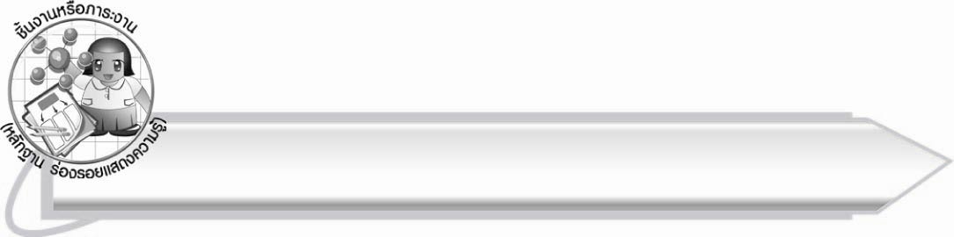

ชิ้นงานหรือภาระงาน (หลักฐาน ร่องรอยแสดงความรู้)

-

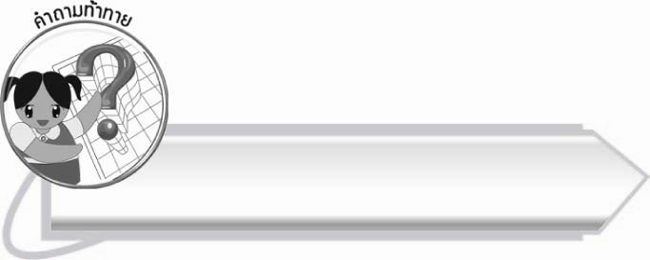
คำถามท้าทาย

การที่ทุกคนรักษามารยาทในการใช้ห้องสมุดจะส่งผลดีต่อส่วนรวมอย่างไร

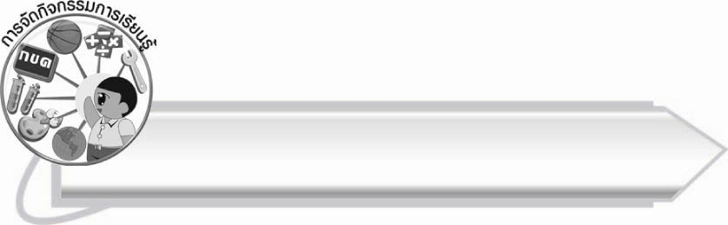
การจัดกิจกรรมการเรียนรู้

๑. ให้นักเรียนอ่านบทร้อยกรองจากแผนภูมิที่ครูติดบนกระดานพร้อมกัน ดังนี้
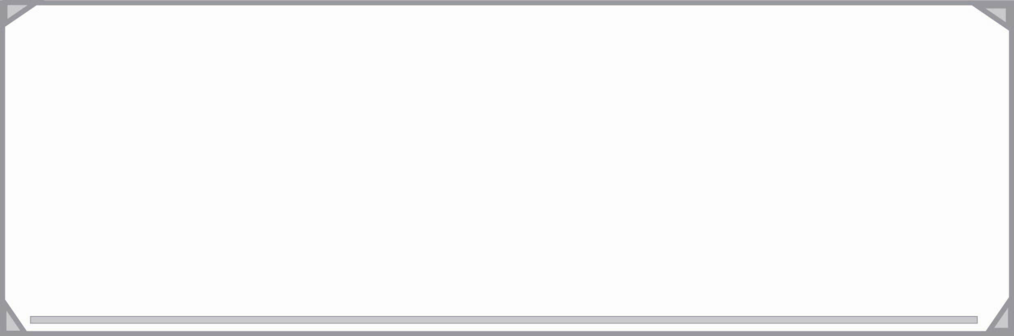
มารยาทในการใช้ อ่านในใจไม่เสียงดัง
เลือกหนังสือได้แล้วนั่ง พึงระวังไม่เล่นกัน
อ่านหนังสือค้างเอาไว้ จงใส่ใจหาที่คั่น
อีกอาหารเครื่องดื่มนั้น งดนำกันเข้าห้องเอย
กัณฐิกา พราหมณโชติ

๒. ให้นักเรียนร่วมกันสนทนาเกี่ยวกับเนื้อหาในบทร้อยกรองว่าเป็นมารยาทในการใช้ห้องสมุดที่ทุกคนควรปฏิบัติเมื่อนักเรียนเข้าใช้บริการในห้องสมุด
๓. ให้นักเรียนอ่านออกเสียงบทอ่านเรื่อง สืบสานมรรยาทไทย ตั้งแต่ “ในชั่วโมงส่งเสริมการอ่าน...” จนถึง
“...กางหนังสือแล้วคว่ำลง”
๔. ให้นักเรียนแบ่งกลุ่ม ๕ กลุ่ม เขียนการปฏิบัติตนที่เหมาะสมและเป็นประโยชน์ต่อส่วนรวม ในการใช้ห้องสมุดลงในกระดาษที่ครูแจกให้ จากนั้นส่งตัวแทนออกมานำเสนอการปฏิบัติ ครูและนักเรียนร่วมกันพิจารณาและแสดงความคิดเห็น
๕. ให้นักเรียนทำกิจกรรมเสริมทักษะการเรียนรู้ โดยการเขียนเครื่องหมาย  ใน  หน้าข้อความ
ที่แสดงมารยาทที่ดีในการอ่าน แล้วร่วมกันตรวจสอบความถูกต้อง
๖. ให้นักเรียนและครูร่วมกันสรุปความรู้ ดังนี้
๏ การปฏิบัติตามคำสั่งหรือคำแนะนำในการใช้ห้องสมุดจะเกิดผลดีต่อตนเองและส่วนรวม
๗. ให้นักเรียนร่วมกันแสดงความคิดเห็น โดยครูใช้คำถามท้าทาย ดังนี้
๏ การที่ทุกคนรักษามารยาทในการใช้ห้องสมุดจะส่งผลดีต่อส่วนรวมอย่างไร

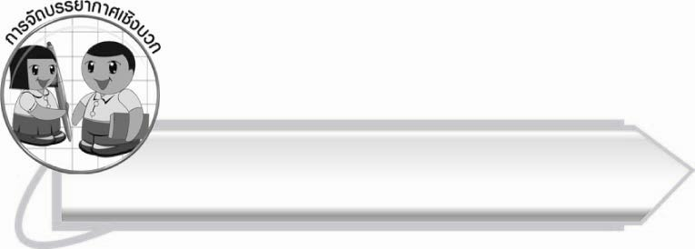

การจัดบรรยากาศเชิงบวก

ให้นักเรียนนำเสนอความคิดร่วมกันอย่างอิสระและครูชื่นชมนักเรียนที่ปฏิบัติตนเป็นแบบอย่างที่ดีต่อส่วนรวมตามโอกาสและสถานการณ์ที่เหมาะสม

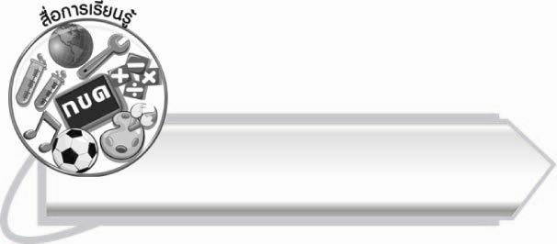
สื่อการเรียนรู้
๑. บทร้อยกรอง
๒. กระดาษสำหรับเขียนข้อความ

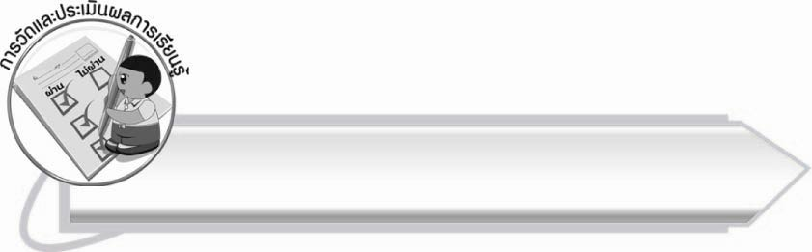
การวัดและประเมินผลการเรียนรู้

๑. วิธีการวัดและประเมินผล
๑.๑ สังเกตพฤติกรรมของนักเรียนในการเข้าร่วมกิจกรรม
๑.๒ สังเกตพฤติกรรมของนักเรียนในการเข้าร่วมกิจกรรมกลุ่ม
๒. เครื่องมือ
๒.๑ แบบสังเกตพฤติกรรมการเข้าร่วมกิจกรรม
๒.๒ แบบสังเกตพฤติกรรมการเข้าร่วมกิจกรรมกลุ่ม
๓. เกณฑ์การประเมิน
๓.๑ การประเมินพฤติกรรมการเข้าร่วมกิจกรรม
ผ่านตั้งแต่ ๒ รายการ ถือว่า ผ่าน
ผ่าน ๑ รายการ ถือว่า ไม่ผ่าน
๓.๒ การประเมินพฤติกรรมการเข้าร่วมกิจกรรมกลุ่ม
คะแนน ๙-๑๐ ระดับ ดีมาก
คะแนน ๗-๘ ระดับ ดี
คะแนน ๕-๖ ระดับ พอใช้
คะแนน ๐-๔ ระดับ ควรปรับปรุง

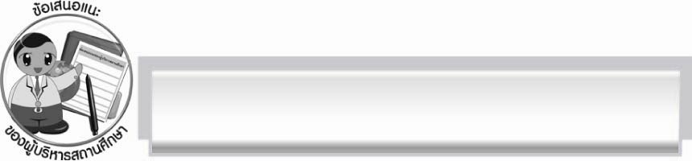
ข้อเสนอแนะของผู้บริหารสถานศึกษา
______________________________________________________________________________
______________________________________________________________________________
______________________________________________________________________________
______________________________________________________________________________
______________________________________________________________________________
______________________________________________________________________________
______________________________________________________________________________
______________________________________________________________________________
______________________________________________________________________________
______________________________________________________________________________
______________________________________________________________________________
______________________________________________________________________________
______________________________________________________________________________
______________________________________________________________________________
______________________________________________________________________________
______________________________________________________________________________
______________________________________________________________________________
______________________________________________________________________________
______________________________________________________________________________
______________________________________________________________________________
______________________________________________________________________________
______________________________________________________________________________
______________________________________________________________________________
______________________________________________________________________________

ลงชื่อ_________________________ (ผู้บริหารสถานศึกษา)
(_________________________)
________/________/_______

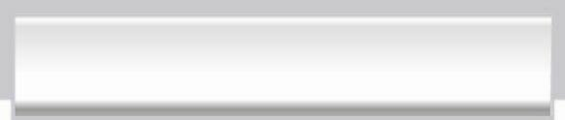
บันทึกหลังการสอน

ผลการจัดการเรียนการสอน

______________________________________________________________________________
______________________________________________________________________________
______________________________________________________________________________
______________________________________________________________________________
______________________________________________________________________________
______________________________________________________________________________

ปัญหา/อุปสรรค

______________________________________________________________________________
______________________________________________________________________________
______________________________________________________________________________
______________________________________________________________________________
______________________________________________________________________________
______________________________________________________________________________

แนวทางแก้ไข

______________________________________________________________________________
______________________________________________________________________________
______________________________________________________________________________
______________________________________________________________________________
______________________________________________________________________________
______________________________________________________________________________

ลงชื่อ__________________________ (ผู้บันทึก)
(_________________________)
________/________/_______

